Apartado 1: Instalación, documentación e inspección y/o configuración de algunos parámetros de MySQL bajo el SO Windows.

Realiza la instalación y puesta en marcha del SGBD MySQL bajo el SO Windows. Para ello desde la página oficial de MySQL, sección de descargas, (http://dev.mysql.com/downloads/mysql/), descarga en tu ordenador el producto MySQL Community Server para la plataforma Windows. Debes descargar MySQL Installer 8.0 para Windows, que incluye diversas herramientas, además del Servidor de Base de Datos. Es necesario entregar las capturas de pantalla de los principales pasos realizados, explicando el proceso seguido en cada uno de ellos. Es necesaria una captura final que muestre que el servicio está en funcionamiento. Estas capturas de pantalla deben tener como fondo de pantalla algo que te identifique (como una foto, tu nombre, la plataforma con tu usuario, etc.).

Tengo desde hace tiempo una instalación en local en mi equipo en Windows, así que no realicé instalación porque ya disponía de ella:
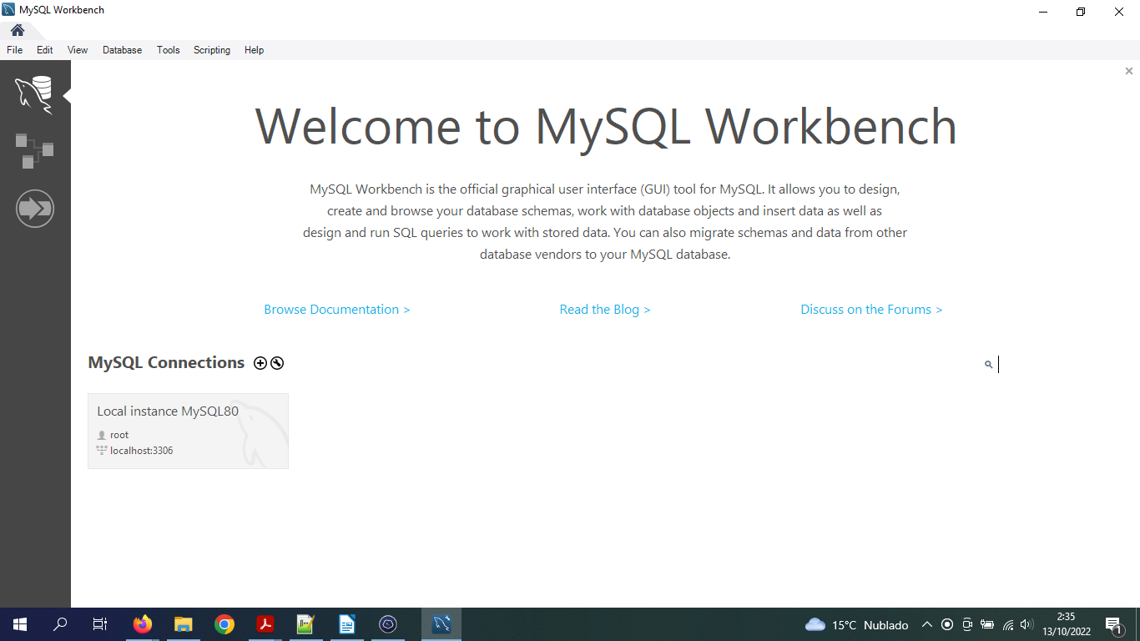

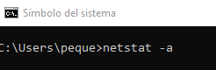

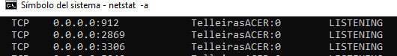

Puerto por defecto 3306 escuchando!

Documenta todo el proceso seguido en el paso anterior tal y como se indica en los contenidos (indica el procesador, la memoria, el tipo y versión del SO, la versión del SGBD, etc.).
Mi equipo va justo de memoria RAM (8 Gb) y de disco (128 gb SSD), sobre sistema operativo Windows:

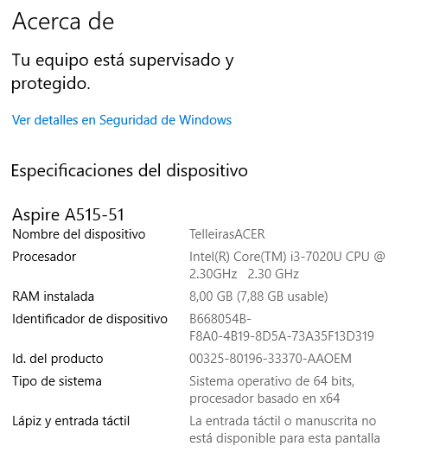

Para la versión de SGBD:
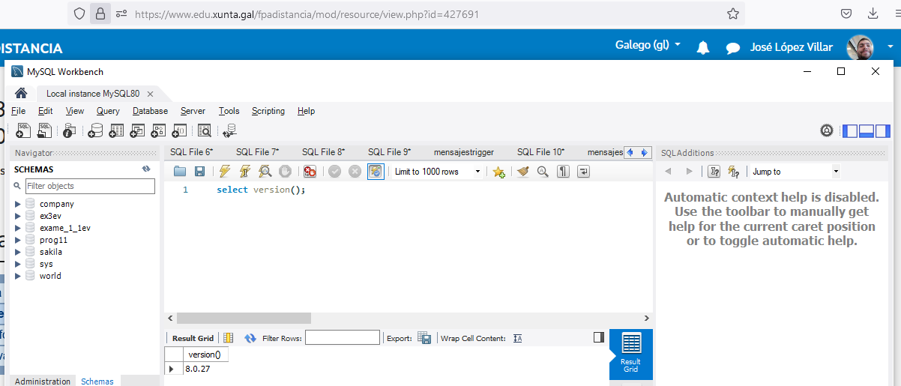
select version();

También al acceder por consola:
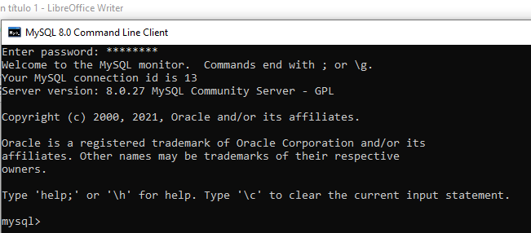

Indica la sentencia que muestra las variables asociadas a "log" y realiza una captura de la información que devuelve.

Por interfaz gráfica:

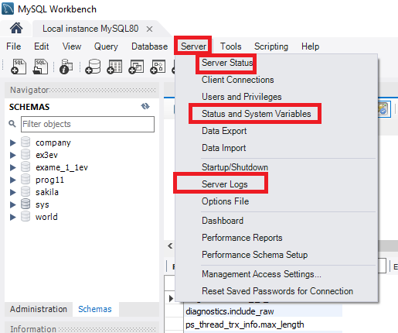

Por línea de comandos:
show variables

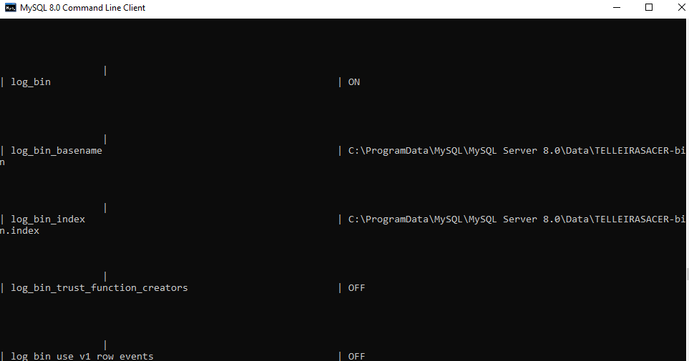
¿Qué hace la variable uptime? Indica su valor en tu servidor. ¿Es posible modificar su valor con comandos SET? Explícalo.

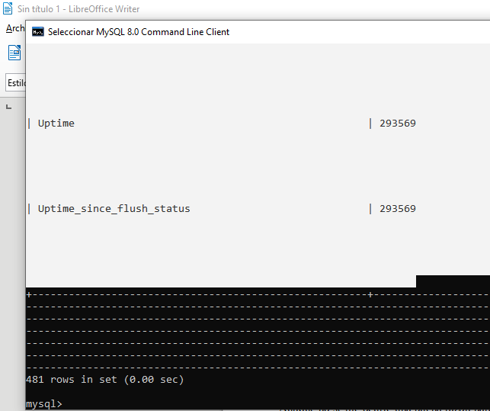

La explicación de Uptime y su modificación la explico en la parte de linux.

¿Dónde irías a mirar qué sucede si el servidor MySQL no arranca? Indica la ruta del fichero en cuestión y las 20 últimas líneas del mismo.

La explicación de qué pasos llevar a cabo si MySQL no arranco la explico en el siguiente apartado de linux.

La diferencia es que los logs y la configuración se pueden encontrar en:
C:\Program Files\MariaDB 10.4\data

En mi caso las últimas 20 líneas de TelleirasACER.err son:
2020-10-21 10:39:57 0 [Note] InnoDB: Setting file '.\ibtmp1' size to 12 MB. Physically writing the file full; Please wait ...
2020-10-21 10:39:57 0 [Note] InnoDB: File '.\ibtmp1' size is now 12 MB.
2020-10-21 10:39:57 0 [Note] InnoDB: Waiting for purge to start
2020-10-21 10:39:57 0 [Note] InnoDB: 10.4.12 started; log sequence number 1682282; transaction id 2876
2020-10-21 10:39:57 0 [Note] InnoDB: Loading buffer pool(s) from C:\Program Files\MariaDB 10.4\data\ib_buffer_pool
2020-10-21 10:39:57 0 [Note] Plugin 'FEEDBACK' is disabled.
2020-10-21 10:39:58 0 [Note] Server socket created on IP: '::'.
2020-10-21 10:39:58 0 [Note] InnoDB: Buffer pool(s) load completed at 201021 10:39:58
2020-10-21 10:39:58 0 [Note] Reading of all Master_info entries succeeded
2020-10-21 10:39:58 0 [Note] Added new Master_info '' to hash table
2020-10-21 10:39:58 0 [Note] C:\Program Files\MariaDB 10.4\bin\mysqld.exe: ready for connections.
Version: '10.4.12-MariaDB' socket: '' port: 3306 mariadb.org binary distribution
2020-10-21 10:53:10 0 [Note] C:\Program Files\MariaDB 10.4\bin\mysqld.exe (initiated by: unknown): Normal shutdown
2020-10-21 10:53:10 0 [Note] Event Scheduler: Purging the queue. 1 events
2020-10-21 10:53:10 0 [Note] InnoDB: FTS optimize thread exiting.
2020-10-21 10:53:10 0 [Note] InnoDB: Starting shutdown...
2020-10-21 10:53:10 0 [Note] InnoDB: Dumping buffer pool(s) to C:\Program Files\MariaDB 10.4\data\ib_buffer_pool
2020-10-21 10:53:10 0 [Note] InnoDB: Buffer pool(s) dump completed at 201021 10:53:10
2020-10-21 10:53:11 0 [Note] InnoDB: Shutdown completed; log sequence number 1682291; transaction id 2877
2020-10-21 10:53:11 0 [Note] InnoDB: Removed temporary tablespace data file: "ibtmp1"
2020-10-21 10:53:11 0 [Note] C:\Program Files\MariaDB 10.4\bin\mysqld.exe: Shutdown complete
Apartado 2: Instalación, documentación e inspección y/o configuración de algunos parámetros de MySQL bajo el SO GNU/Linux.

Realiza la instalación y puesta en marcha del SGBD MySQL bajo el SO GNU/Linux. Como SO puedes escoger la distribución y versión de GNU/Linux que desees. Es necesario entregar las capturas de pantalla de los principales pasos realizados, explicando el proceso seguido en cada uno de ellos. Es necesaria una captura final que muestre que el servicio está en funcionamiento. Estas capturas de pantalla deben tener como fondo de pantalla algo que te identifique (como una foto, tu nombre, la plataforma con tu usuario, etc.).

La instalación la realicé en una distro debian 11 mediante la ejecución de este comando:

sudo apt install -y apache2 libapache2-mod-php php php-mysql mariadb-server

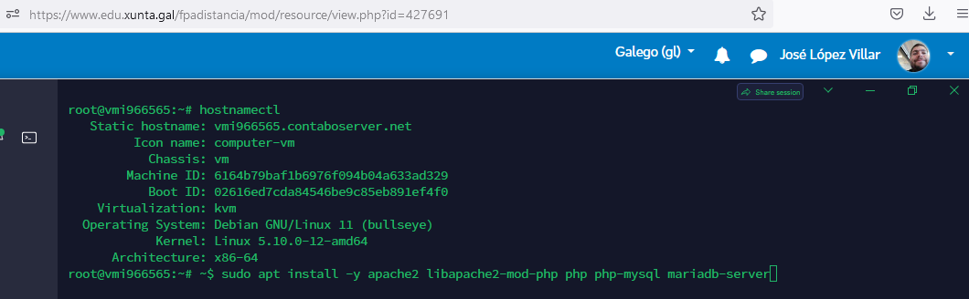
La máquina es una máquina en producción que tengo contratada en contabo para hacer formación/pruebas, accesible mediante ip:
http://173.249.60.168

La instalación de Apache no es imprescindible, pero esta tarea la realicé en paralelo a la que se me pedía en el módulo de Implantación de Aplicaciones Web para tener una pila LAMP (Linux, Apache, MySQL y PHP) disponible.

Documenta todo el proceso seguido en el paso anterior tal y como se indica en los contenidos (indica el procesador, la memoria, el tipo y versión del SO, la versión del SGBD, etc.).

Se puede ver información del sistema operativo con el comando:
hostnamectl

Se puede ver información del SGBD con:
systemctl status mariadb

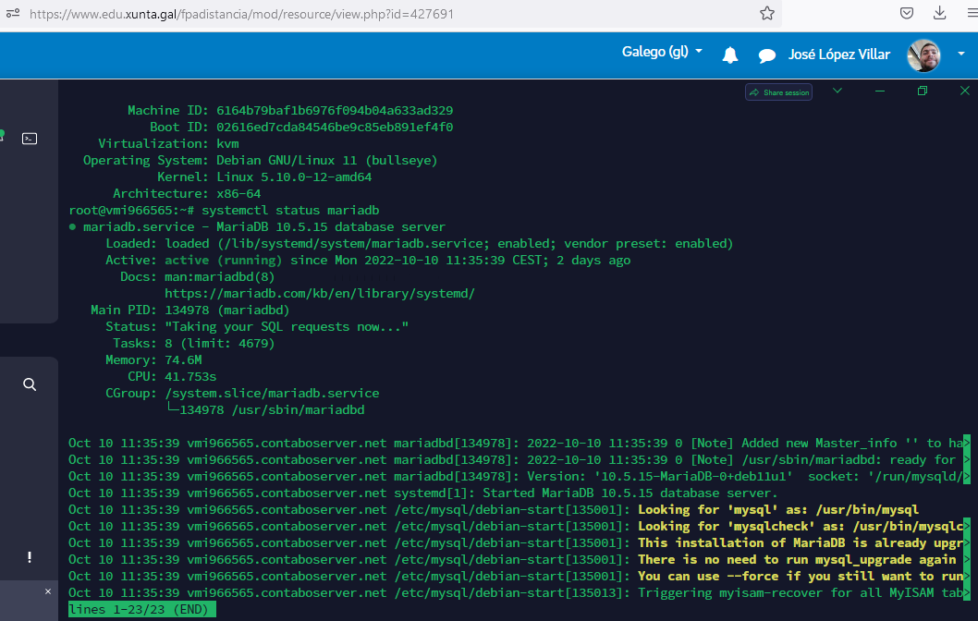

Indica la sentencia que muestra las variables asociadas a "log" y realiza una captura de la información que devuelve.

Indagando:
https://mariadb.com/kb/en/server-system-variables/

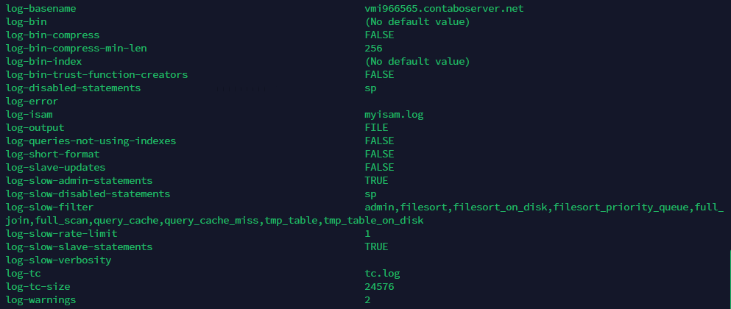
Con este comando se puede consultar esa información (muestra todas las variables):
mysqld --verbose --help

Otra opción:
mysqladmin variables

Finalmente, desde consola de administración:
SHOW VARIABLES;

¿Qué hace la variable uptime? Indica su valor en tu servidor. ¿Es posible modificar su valor con comandos SET? Explícalo.

RESPUESTA 1 (errónea)
Consultado para Debian (y en otras distros sería idéntico):
https://vitux.com/how-to-check-uptime-in-debian-linux/

Indica cuanto tiempo desde que el equipo ha sido arrancado o reiniciado (y otra información, como la carga de la CPU).

Desconozco si se puede modificar su valor con comandos SET, pero no me parece una buena idea (salvo que sea parte de un ataque informático, en el que se quiera ocultar o falsear información).

Por lo que he averiguado:
El comando uptime extraé la información de la ubicación «/var/run/utmp«, para saber quien está conectado actualmente en el sistema. Además desde «/proc» obtiene información de los procesos.

Modificando esa información se podría modificar su valor.

RESPUESTA 2
Revisando me doy cuenta que se pregunta acerca de la variable uptime de MySQL y no del comando linux.

Con este comando la puedo localizar:
show status

Y este es su valor:

Y como cualquier variable, se podría configurar mediante set:
https://mariadb.com/kb/en/set/

Por ejemplo:
SET Uptime=0;

Aunque no se me ocurre una buena razón para ello salvo un posible ataque informático.

¿Dónde irías a mirar qué sucede si el servidor MySQL no arranca? Indica la ruta del fichero en cuestión y las 20 últimas líneas del mismo.

Podría ir a distintos sitios:
- Si es un error de configuración, podría revisar el fichero‘/etc/my.cnf’
- Si es de permisos, miraría los binarios, los logs o la ruta completa ‘/var/lib/mysql’
- Si es de que el puerto esté ya en uso, lo comprobaría con un netstat -a
- Si es por falta de espacio, haría ‘df -h’

En todo caso, para obtener más pistas, haría:
systemctl status mariadb

Leería la documentación oficial de posibles errores:
https://dev.mysql.com/doc/mysql-security-excerpt/8.0/en/starting-server-troubleshooting.html

Y comprobaría los logs:
Check the error log to see why the server does not start. Log files are located in the data directory (typically C:\Program Files\MySQL\MySQL Server 8.0\data on Windows, /usr/local/mysql/data for a Unix/Linux binary distribution, and /usr/local/var for a Unix/Linux source distribution). Look in the data directory for files with names of the form host_name.err and host_name.log, where host_name is the name of your server host. Then examine the last few lines of these files. Use tail to display them:

$> tail host_name.err
$> tail host_name.log

Por defecto tail muestra 10 líneas. Si queremos que sean 20, hay que añadir el parámetro -n

tail -n 20 host_name.err

